**Quellenzusammenstellung zu Pearl Habor**

**•** [**Pearl Harbor- Köder zum Krieg ZDF, 22.11.1991 - YouTube**](http://www.youtube.com/watch?v=hfxbnBQdPJE)**r ...** **Pearl Harbor**- Köder zum Krieg. **ZDF**, 22.11.1991 Wer nichts weiß muss alles glauben! http://bewusstsein-online.de ... http://www.youtube.com/watch?v=hfxbnBQdPJE

## ZDFmediathek: ZDFinfo Sendung vom 01.10.2014 [Archiv] Pearl Harbor - die wahre Geschichte

## Vom Weg in den Krieg bis zum Kampf im Pazifik

Als um 7.51 Uhr am 7. Dezember 1941 die ersten japanischen Bomben in Pearl Harbor auf Hawaii einschlagen, sind die dort stationierten US-Truppen völlig überrascht. In den nächsten zwei Stunden legen japanische Kampfflugzeuge den riesigen amerikanischen Flottenstützpunkt in Schutt und Asche. Es ist der Beginn des Krieges zwischen Japan und den USA.

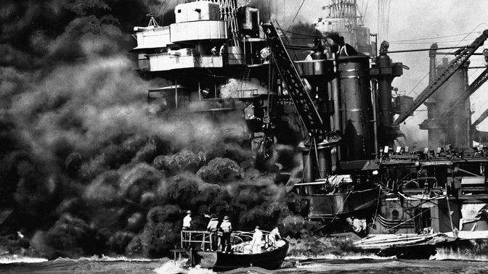

Hawaii am 7. Dezember 1941

Angriff auf US-Kriegsschiffe bei Pearl Harbor

(Quelle: ap)

Am frühen Morgen des 7. Dezembers 1941 sichtete der US-Zerstörer "Ward" vor der Marinebasis von Pearl Harbor den Turm eines unbekannten U-Boots. Die "Ward" feuerte auf den vermeintlichen Eindringling und meldete den Vorfall dem Oberkommando im Hafen. Dort hielt man die Meldung für eine belanglose Fehlsichtung. Ein verhängnisvoller Fehler.

Knapp drei Stunden später begann der japanische Luftangriff auf Pearl Harbor, der 2400 US-Bürger das Leben kostete. Wäre nach der Meldung der "Ward" Alarm für Pearl Harbor ausgelöst worden, hätte der japanische Angriff erheblich weniger Wirkung erzielen können.

Operation Hawaii

Am 26. November 1941 nahm ein japanisches Militärgeschwader Kurs auf die Hawaii-Insel Oahu. Der Oberbefehlshaber der kaiserlich-japanischen Flotte, Admiral Isoroku Yamamoto, wollte Amerika durch einen vernichtenden Erstschlag demoralisieren und den Krieg innerhalb eines halben Jahres gewinnen. Seine Strategie: In der Nähe der Insel sollten Bomber von einem Flugzeugträger aus zum US-Militärstützpunkt Pearl Harbor starten und die amerikanische Flotte zerstören.

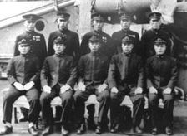

Die zehn japanischen Mini-U-Boot-Fahrer an Bord der "Chiyoda" (Quelle: ZDF)

Auch die japanische Marine war Teil der Militäroperation. An Bord der Schiffe warteten zehn Marinesoldaten auf ihren Einsatz. "Sie waren Mini-U-Bootfahrer und nur sehr wenige Leute wussten von ihrer Existenz. Sie waren die Besten der Besten, die U-Boot-Elite der japanischen Marine", sagt der amerikanische Historiker Burl Burlingame. Ihre Mission war ein Selbstmordkommando: Mit ihren fünf Mini-U-Booten sollten sie in den Hafen Pearl Harbor eindringen und die Schlachtschiffe versenken.

Schlüsselereignis Pearl Harbor

Eine strategische Überraschung war der Angriff kaum. Das Verhältnis zwischen den USA und Japan hatte sich seit dem Angriff Japans gegen China 1931 zusehends verschlechtert. 1936 schlossen Japan und das Deutsche Reich den Antikominternpakt. Damit solidarisierte sich das Reich des Tenno endgültig mit den "Gangsternationen". 1941 unterstützten die USA immer offener den Atlantikkrieg der Briten und der Sowjets.

Das Kriegsrisiko war Franklin D. Roosevelt bewusst. Aber der erste Schuss durfte nicht von  
amerikanischen Soldaten abgegeben werden, schließlich hatte der Präsident seinen kriegsmüden Wählern versprochen, keinen weiteren Weltkrieg zu führen. Der taktisch überraschende Angriff der Japaner auf Pearl Harbor änderte alles: Die Oppositionellen verstummten und die USA traten als Verteidiger ihrer unmittelbaren Sicherheitsinteressen in den Zweiten Weltkrieg ein.

Angriff der Mini-U-Boote

Am 7. Dezember 1941, schon Stunden vor dem Angriff der japanischen Bomber, waren die Mini-U-Boote zu Wasser gelassen worden. Knapp zwölf Stunden reichten die Batterien, gerade solange, dass die Piloten Pearl Harbor erreichen können. Dass ihre Rückkehr nicht eingeplant war, wussten die Fahrer der U-Boote.

Einer von ihnen, Kapitän Akira Hiroo, schrieb in einem Abschiedbrief an seine Eltern: "Ich nehme meinen Stift, um Euch von Herzen zu danken, für alles, was Ihr für mich getan habt. Aus dem Grab werde ich immer für Eure Freude und Euer Wohlergehen beten. Lebt wohl."

Der erste Schuss im Pazifikkrieg

Um 6.30 Uhr in der Morgendämmerung machte die amerikanische Marine eine entscheidende Entdeckung. Vor der Hafeneinfahrt wurde der Turm eines unbekannten U-Bootes gesichtet. Der Zerstörer "USS Ward" nahm die Verfolgung auf. Willet S. Lehner war damals Munitionsträger auf dem Schiff: "Ich stand an der Steuerbordseite und beobachtete, was passiert. Da draußen fuhr dieses U-Boot. Ich habe den ersten Schuss gesehen und wie die Wasserbomben geworfen wurden."

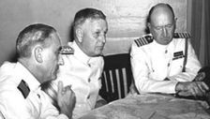

Admiral Husband E. Kimmel (Mitte) (Quelle: ZDF)

Der Vorfall wurde an das Büro von US-Admiral Kimmel gemeldet. Dort hielt man den Zwischenfall jedoch für bedeutungslos. Eine fatale Fehleinschätzung. Noch wäre Zeit gewesen, die Soldaten auf den Schlachtschiffen zu warnen. Die Zahl der Opfer wäre nach Einschätzung von Experten drastisch verringert worden. Aber den Schilderungen des Marinesoldaten Lehner wollte jahrzehntelang niemand glauben.

Die Entdeckung

Mehr als 60 Jahre später haben Meeresbiologen und Ingenieure in der Bucht vor Oahu einen sensationellen Fund gemacht, der mit der Entdeckung der Titanic verglichen wird. In 366 Meter Tiefe fanden sie die Reste eines "Midget", eines der fünf Mini-U-Boote der japanischen Marine. Als die Taucher den Turm des Midgets untersuchten, fanden sie ein Einschussloch, das in seiner Größe zu den Geschützen der "USS Ward" passt.

Das Wrack lag zudem genau an der Stelle, die vom USKommandanten angegeben worden war. Die jahrzehntelange gestellte Frage, ob die "Ward" tatsächlich ein U-Boot gesichtet und bekämpft hat, ist gelöst: Die Amerikaner haben das U-Boot versenkt Stunden vor dem Angriff der japanischen Bomber. Der erste Schuss im Pazifikkrieg.

**Hiroshima und Pearl Harbor: Betrug, Lüge, Intrige und Verrat Gerhard Wisnewski, Kopp 11.8.15**

**Hiroshima und Pearl Harbor: Betrug, Lüge, Intrige und Verrat Gerhard Wisnewski**

**Die Japaner haben 1945 die amerikanischen Atombomber auf dem Weg nach Hiroshima und Nagasaki durchgewinkt, wie** [**hier**](http://info.kopp-verlag.de/hintergruende/zeitgeschichte/gerhard-wisnewski/hiroshima-und-nagasaki-japaner-winkten-atombomber-durch.html) **kürzlich zu lesen stand? Das kann doch nicht sein! Oh doch – das kann schon sein. Wer das verstehen will, darf nicht nur einen Blick auf das Ende dieses Krieges, sondern muss auch einen auf seinen Anfang werfen: Den japanischen »Überraschungsangriff« auf die US-Flottenbasis Pearl Harbor am 7. Dezember 1941. Das Ende des Krieges war dort bereits angelegt...**

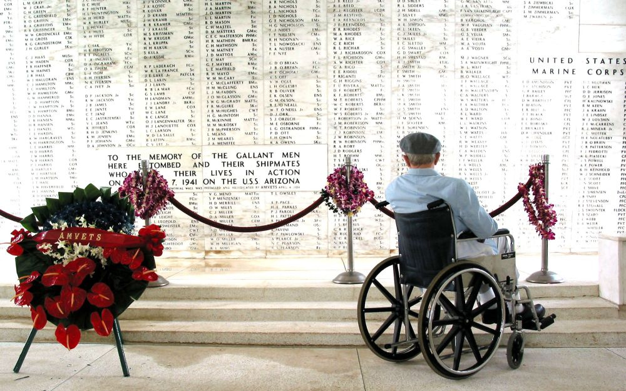

Der »Überraschungsangriff« der Japaner auf die amerikanische Pazifikbasis Pearl Harbor auf Hawaii am 7. Dezember 1941 war der klassische Kriegsgrund für die USA. Die pazifistische und kriegsmüde Stimmung zu Hause konnte gekippt und die Vereinigten Staaten in den Krieg gegen Japan und schließlich auch Deutschland geführt werden. Ohne Pearl Harbor würde es die US-dominierte Welt, so wie wir sie heute kennen, nicht geben. Pearl Harbor war das Tor, durch das der US-amerikanische Riese wankte, um die Welt zu beherrschen. Genau deshalb konnte schon bei Pearl Harbor nichts dem Zufall überlassen werden.

Die USA beginnen Kriege ohnehin nur dann, wenn der Ausgang von vorneherein feststeht: Seien es Siege wie gegen Deutschland und Japan oder Scheinniederlagen wie in Vietnam oder dem Irak, wo es darum ging, Material zu verschleißen oder »failed states« zu erzeugen. Ihre eigene Existenz haben die USA noch nie wirklich aufs Spiel gesetzt. Einen wirklich existenziellen Krieg haben sie noch nie begonnen.

**Es riecht nach Verrat** Schon wer einmal einen Blick auf den Globus wirft, kann sich über Japans Angriff auf Pearl Harbor nur wundern, die amerikanische Flottenbasis auf der Hawaii-Insel O'ahu: Die winzig kleine Inselgruppe, 3700 Kilometer von der Westküste der Vereinigten Staaten entfernt, hat mit dem »Homeland« der Vereinigten Staaten überhaupt nichts zu tun. Ein Angriff auf Pearl Harbor würde die Vereinigten Staaten geografisch nicht im Geringsten kratzen.

Kurz: Pearl Harbor roch schon geografisch nach einer Falle. Mit der gesamten Flotte 6000 Kilometer über den offenen Pazifik nach Pearl Harbor zu dampfen, war aus japanischer Sicht also schon ein kühnes, um nicht zu sagen: seltsames Unterfangen. Und während Hawaii schon geografisch nach einer Falle roch, roch die dort stationierte Pazifikflotte der Amerikaner nach einem Köder, der auch noch kurz zuvor erst ausgelegt worden war. Denn die US-Pazifikflotte war erst im Sommer 1940 von der US-Westküste nach Pearl Harbor verlegt worden. Nur dadurch kam sie überhaupt in den Aktionsradius der japanischen Seestreitkräfte. Zusätzlich war der Köder auch noch alt – denn in Wirklichkeit waren dort hauptsächlich alte Kriegsschiffe stationiert, die noch aus dem Ersten Weltkrieg stammten. Die strategisch eigentlich wichtigen Schiffe waren zum Zeitpunkt des Angriffs überhaupt nicht da: die amerikanischen Flugzeugträger.

**Tritt einen Löwen nie in den Hintern...** Spätestens hier wurde die Falle offensichtlich und hätten die Japaner, die das natürlich wussten, den Angriff verwerfen oder abblasen müssen. Denn es ist nun mal keine gute Idee, den Löwen nur in den Hintern zu treten, statt ihn zu töten. Spätestens hier begann die japanische Operation nach Verrat zu riechen. Eigentlich sollte der japanische Admiral Yamamoto Isoroku die Attacke auf Pearl Harbor durchführen. Isoroku hatte sie schließlich auch geplant – allerdings ganz anders, als sie dann durchgeführt wurde. Sein Kommando wurde jedoch verhindert, und statt seiner übernahm Vizeadmiral Nagumo Chūichi die Führung des Angriffsverbands.

Schon damals war es jedoch unmöglich, mit einer riesigen Flotte aus sechs Flugzeugträgern und Begleitschiffen zwei Wochen quer über den Pazifik zu gondeln, ohne optisch und elektronisch wahrgenommen zu werden. Wie man spätestens aus dem Buch von Robert Stinnett weiß (*Pearl Harbor – Wie die* *amerikanische Regierung den Angriff provozierte und 2476 ihrer Bürger sterben ließ,* Frankfurt 2003), waren die USA jederzeit über den Standort der japanischen Flotte im Bilde und räumten ihr sogar eigene Schiffe aus dem Weg, damit nur niemand zu früh über die Flotte der »Japse« stolpern und den »Überraschungsangriff« auffliegen lassen würde.

Um die öffentliche Meinung in den USA zu kippen, musste alles unbedingt nach einem »feigen Überfall« aussehen. Deshalb wurde auch das rechtzeitige Eintreffen der japanischen Kriegserklärung in Washington obstruiert, sabotiert – wie auch immer. Wie es die Dramaturgie dieses »feigen Überfalls« so wollte, traf die Kriegserklärung erst eine halbe Stunde nach dem Beginn des Angriffs ein. Damit galt die Attacke als besonders »heimtückisch«, entfaltete der Angriff auf Pearl Harbor die maximale psychologische Wirkung und erlitt Japan bereits da eine verheerende propagandistische Niederlage.

**Plante den Angriff, wurde aber geschasst: Yamamoto Isoroku**

Auf Pearl Harbor selbst gaben sich die japanischen Angreifer am 7. Dezember 1941 alle Mühe, die USA kräftig in den Allerwertesten zu treten, ohne sie dabei maßgeblich zu schwächen. Nicht nur, dass die amerikanischen Flugzeugträger nicht da waren und hauptsächlich alte Schlachtschiffe im Hafen lagen – die Japaner verzichteten auch darauf, die Reparaturwerften auf O'ahu anzugreifen, sodass von 21 getroffenen US-Schiffen 18 innerhalb weniger Monate wieder repariert werden konnten.

An der amerikanischen U-Boot-Basis und -Werft zeigten die »Japse« ebenso wenig Interesse wie an den riesigen Tanks der Treibstofflager, mit denen die US-Pazifikflotte monatelang versorgt werden konnte und mit deren Bombardierung man ein gewaltiges Feuerchen hätte machen können. Fast unnötig zu erwähnen, dass die Angreifer auch das Hauptquartier der US-Streitkräfte für den Pazifik links liegen ließen.

Auch auf eine dritte Angriffswelle seiner Flugzeuge, mit der diese Arbeit hätte (spätestens) erledigt werden können, verzichtete der Kommandeur der japanischen Flotte, Vizeadmiral Nagumo Chūichi (Quelle: »Countdown zur Katastrophe – Angriff auf Pearl Harbor«, *n-tv,* 14.07.2015). Auf dem Rückweg unterließ Nagumo es auch, die kriegswichtigen Hafenanlagen auf den Midway-Inseln wie geplant zu zerstören – angeblich wegen schlechten Wetters.

**Hochverrat vom Feinsten** Kurzum: Normalerweise hätte angesichts dieses »Versagens« zu Hause das Erschießungskommando auf ihn gewartet – oder der Vizeadmiral wäre schon auf dem Heimweg durch ein gepflegtes Harakiri aus dem Leben geschieden. Aber merkwürdigerweise gab es daheim stattdessen Glückwünsche von der Militärführung. Lediglich Admiral Yamamoto, der den Angriff ursprünglich geplant hatte, hatte begriffen, dass Nagumo alles verbockt und Japan den Krieg in Pearl Harbor bereits weitgehend verloren hatte. Da das Erschießungskommando erstaunlicherweise ausblieb, konnte Nagumo weitermachen.

Als nächstes vergeigte er die kriegsentscheidende Schlacht von Midway 1942 und schließlich die Verteidigung der nördlichen Marianen 1944. Erst da hatte er wohl seine Mission erfüllt und nahm sich das Leben. Ein Jahr später starteten von den nördlichen Marianen aus die US-Atombomber nach Hiroshima und Nagasaki – unter ständiger Beobachtung und dem Schutz der Japaner. Ein amerikanischer Begleitschutz war für die Bomber daher nicht nötig. Nicht erst die Sabotage der Verteidigung gegen den US-Angriff auf Hiroshima und Nagasaki war Hochverrat vom Feinsten – sondern schon der fehlgeschlagene Angriff auf Pearl Harbor selbst. Wenn heute hier von einem »japanischen Triumph« oder gar »Sieg« die Rede ist, ist das reine Desinformation. Hiroshima und Nagasaki waren bereits in Pearl Harbor angelegt.

**Vom Kriegsgrund bis zur Kapitulation** Diese Beispiele zeigen, dass wir den Ablauf des Zweiten Weltkrieges bis heute nicht einmal ansatzweise verstanden haben. Wie ich schon sagte, haben die USA in ihren Kriegen noch nie etwas dem Zufall überlassen. Vom Kriegsgrund bis zur Kapitulation war alles in langjähriger Planungs-, Agenten- und Intrigenarbeit inszeniert worden. Mit vollem territorialen Risiko einen Krieg zu beginnen, widerspricht fundamental der amerikanischen Militärstrategie. Pearl Harbor war daher nur eine Show für das amerikanische Volk und die Welt.

Auf die 2500 getöteten amerikanischen Soldaten konnte man genauso verzichten wie auf die 3000 Toten des 11.09.2001. Die Tatsache, dass die Japaner und viele andere Mächte des Planeten bei diesen Spielchen immer wieder mitspielen, verweist auf die wirkliche Macht der Vereinigten Staaten, die in ihrer Planung, Strategie und vor allem Aufklärungs- und Agententätigkeit liegt. Betrug, Intrige, Lüge und Verrat sind ihre eigentlichen Waffen. Lange bevor der erste Schuss abgefeuert wird, ist der Feind schon längst ein Zombie. Genauso wie heute Deutschland im Migrationskrieg ein Zombie ist und die Flüchtlingsmassen auch noch selbst nach Europa holt – und zwar mit seinen eigenen Streitkräften...

[](http://www.kopp-verlag.de/Verheimlicht,-vertuscht,-vergessen-2015.htm?websale8=kopp-verlag&pi=121559&ref=portal/meinungNL09_08_15&subref=gerhard-wisnewski/hiroshima-und-pearl-harbor-betrug-luege-intrige-und-verrat.html)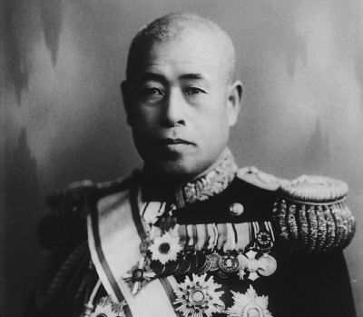

# Hiroshima und Nagasaki: Japaner winkten Atombomber durch

## Gerhard Wisnewski

**In diesen Tagen jähren sich die Atombombenabwürfe auf Hiroshima und Nagasaki zum 70. Mal. Und dennoch haben wir das Geschehen noch nicht einmal ansatzweise verstanden. Die Wahrheit ist nämlich, dass die Japaner bei der Zerstörung von Hiroshima und Nagasaki von Anfang an mitspielten. Die amerikanischen Atombomber winkten sie einfach durch...**

[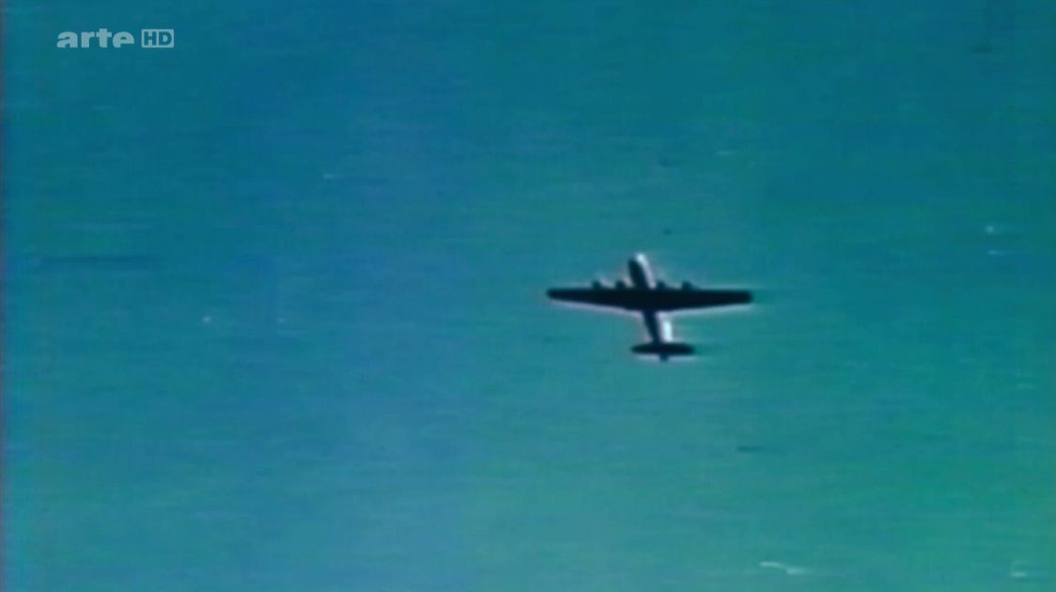](http://www.arte.tv/guide/de/054197-000/count-down-in-ein-neues-zeitalter-hiroshima?autoplay=1)

Hiroshima, 6. August 1945, 8.15 Uhr. Ein schöner, sonniger Tag hat begonnen. Die Menschen strömen zur Arbeit, öffnen ihre Läden oder gehen einkaufen. Im blauen Himmel hoch oben über der Stadt ziehen drei silbrige Flugzeuge ihre Bahnen. Eins davon malt ein weißes »U« in den Himmel. Dann ist plötzlich alles gleißend hell. 579 Meter über der 350 000-Einwohner-Metropole hat eine Atombombe gezündet. Das Stadtzentrum wird einfach weggeblasen. Etwa 70 000 Menschen sterben sofort, weitere 140 000 bis zum Jahresende, die allermeisten Zivilisten. Drei Tage später explodierte eine weitere Atombombe über Nagasaki, die ebenfalls Hunderttausende von Opfern forderte.

**Fette Enten, aber kein Jäger** Bis heute wird dieser Vorgang noch nicht richtig verstanden: Ein atemberaubendes Kriegsverbrechen der USA? Ganz sicher. Aber das ist nicht die ganze Wahrheit. Die USA waren nicht alleine schuld an den Massakern vom 6. und 9. August 1945, bei denen Hunderttausende Menschen ihr Leben ließen und unter teilweise unvorstellbaren Qualen starben.

Die Wahrheit ist, dass Japan dabei mitspielte und die amerikanischen Atombomber auf dem Weg zu ihren Zielen quasi durchwinkte. Denn seltsam ist es ja schon: Wie schafften es denn sonst drei einsame und träge Superbomber vom Typ B29, ohne jeden Begleitschutz von der Basis Tinian auf den Marianen unbehelligt nach Hiroshima beziehungsweise Nagasaki zu fliegen?

Normalerweise mussten Bomber in jenen Tagen von Jagdflugzeugen geschützt werden, weil sie sonst abgeschossen worden wären wie fette Enten. Sicher – die B29 war das leistungsfähigste Bombenflugzeug der Amerikaner und konnte in Höhen von bis zu 10 000 Metern operieren – die japanischen Kampfflugzeuge allerdings auch:

* Kawanishi N1K1 Shiden, max. Gipfelhöhe 12 500 m
* Kawasaki Ki-61 Hien, max. Gipfelhöhe 10 000 m
* Kawasaki Ki-100, max. Gipfelhöhe 10 670 m
* Mitsubishi J2M Raiden, max. ...11 700 m
* Nakajima Ki-27, max. ...12 250 m
* Nakajima Ki-43 Hayabusa, max. ...11 200 m
* Nakajima Ki-44 Shoki, max. ...11 200 m
* Nakajima Ki-84 Hayate, max. ...10 500 m

(Quelle: Chris Bishops Enzyklopädie der Waffen des Zweiten Weltkrieges, zitiert nach [www.panzer-archiv.de](http://forum.panzer-archiv.de/viewtopic.php?t=3278&postdays=0&postorder=asc&start=15&sid=ffb10783f0b92ff2e9ea4e61fbd9547f).)

Aber sie warteten vergeblich auf ihren Einsatzbefehl (siehe unten).

**Ein ganzer Schwarm von Stechmücken** Tja – da ist guter Rat natürlich teuer: Warum ließen die »Japse« (US-Militärjargon) die Amerikaner mit ihrer tödlichen Fracht also einfach durch? Schließlich hatten sie den ansonsten mit Begleitschutz fliegenden US-Bomberverbänden zuvor durchaus zu schaffen gemacht. »Seit 1943 hatte es immer wieder Versuche gegeben, die japanische Rüstungsindustrie mit Präzisionsbombardierungen zu treffen. ... Dramatische Verluste erzwangen wiederholt die Einstellung derartiger Angriffe«, schrieb die [Welt](http://www.welt.de/geschichte/zweiter-weltkrieg/article115171034/Luftangriffe-von-1945-begruenden-Japans-Trauma.html) am 10. April 2013 (online). Als am 12. April 1945 rund 100 B29-Flieger Rüstungswerke in Tokio angriffen, hatten sie P-51-Mustang-Abfangjäger dabei. Am 29. Mai 1945 wurden rund 450 B29-Bomber bei ihrem Angriff auf Yokohama von 101 P-51-Mustang begleitet, wobei es zu Luftkämpfen mit etwa 150 japanischen Abfangjägern kam. Der normale Ablauf also: Während die großen Bomber ihre Fracht abluden, wurden sie von einem ganzen Schwarm von »Stechmücken« geschützt. Nur als gut zwei Monate später drei B29 die wertvollste Bombe aller Zeiten mit sich führten, flogen sie einsam und alleine wie große Zielscheiben von Tinian nach Hiroshima? Und drei Tage später – nachdem die Japaner endgültig gewarnt sein mussten – auch noch nach Nagasaki? Und trafen dabei rein zufällig weder auf Abfangjäger noch auf Flakgeschütze – auf gar nichts?

Wer's glaubt, wird selig. In Wirklichkeit hatten die Japaner die Vorbereitungen zu dem A-Bomben-Angriff schon die ganze Zeit mitbekommen und verfolgten die drei Todesflieger auch auf ihrem Flug von der Marianeninsel Tinian nach Hiroshima: Die Flugzeuge für den Atombombenabwurf trainierten auf Tinian »getrennt von den anderen«, [berichtete die arte-Dokumentation Countdown in ein neues Zeitalter: Hiroshima (04.08.2015)](http://www.arte.tv/guide/de/054197-000/count-down-in-ein-neues-zeitalter-hiroshima?autoplay=1). »In einem Bunker in Tokio verfolgt eine Gruppe japanischer Geheimdienstmitarbeiter jede ihrer Bewegungen.« Ein gewisser Ryoji Hasegawa habe damals in jenem Bunker gearbeitet: »Besonders im Juli war viel los. Es wurden vermehrt Manöver geübt. Wir vermuteten dahinter etwas Spezielles, also etwas anderes als eine Brandbombe. Vielleicht irgendeine Art von Bombe. Wir hatten jedenfalls die Vermutung, dass eine Spezialbombe oder irgendeine Mission in dieser Richtung vorbereitet wurde. Wir hatten schon zuvor Hinweise auf diese Entwicklung erhalten. Also spekulierten wir: Sie werden fertig gebaut haben, was sie bauen wollten. Aber benutzen werden sie es wohl nicht.«

**Noch fünf Stunden bis zum Tod** Der Feind arbeitet also fieberhaft an irgendeiner Spezialbombe oder »Wunderwaffe« – aber benutzen werde er sie wohl nicht? War diese vage Hoffnung wirklich ein Ersatz für eine effektive Luftabwehr? Oder ist das nur eine Schutzbehauptung für die Geschichtsbücher und eine Entschuldigung für das eklatante »Versagen« des japanischen Militärs – denn seit wann werden mit einem Riesenaufwand Waffen gebaut, um sie nicht zu benutzen? Aber die Japaner verfolgten nicht nur die Vorbereitungen für den »Spezialangriff«, sondern waren auch in der Nacht auf den 6. August 1945 live dabei: »In ihrem Bunker in Tokio empfingen die japanischen Geheimdienstmitarbeiter die Signale der Schwadron und begannen, ihre Flugroute zu verfolgen.« Hasegawa: »Wir vermuteten, dass sie nicht nach Tokio fliegen würden. Aber auch, dass es sich um keine gewöhnliche Bombe handelte.« Zu diesem Zeitpunkt seien noch fünf Stunden geblieben, »in denen die Japaner die Bombe hätten abfangen können, bevor sie die Hauptinsel erreichte«, so die arte-Dokumentation vom 4. August 2015.

**»Auf dem Weg zum Ziel«** »Um drei Uhr morgens fing die spezielle Aufklärungseinheit von Hasegawa ein V600er-Rufzeichen auf – von einem der ›Spezialflugzeuge‹. Es wurde begleitet von einer Kurzwellennachricht nach Washington, der ein Funkspruch zur Basis in Saipan folgte: ›Auf dem Weg zum Ziel‹«, hieß es auch in der inhaltlichen [Zusammenfassung](http://ex-skf.blogspot.com/2013/08/special-post-for-august-15-part-1.html) einer Dokumentation des japanischen Senders [NHK](http://www.nhk.or.jp/corporateinfo/) (Nippon Hoso Kyokai, Japan Broadcasting Corporation) vom 6. August 2011. Der ins Englische übersetzte Titel des Films lautete etwa »Atomic bombing – top secret information that was never utilized« (Atombombenangriffe – streng geheime Informationen, die noch nie veröffentlicht wurden).

Laut der arte-Dokumentation dachte Geheimdienstmann Ryoji Hasegawa »intuitiv, dass es sich um eine Atombombe handeln könnte. Ich vermutete, dass es sich bei einem Abwurf über Hiroshima um ein solche Bombe handeln könnte. Ich habe das unverzüglich dem Vorsitzenden des Generalstabs und den Strategen mitgeteilt.« Und laut dem NHK-Film von 2011 kam es da auch an: »Major Eizo Hori, Chef der Abteilung 2 des Büros des Generalstabs, das die spezielle Aufklärungseinheit beaufsichtigte, berichtete seinen Vorgesetzten, dass das ›Spezialflugzeug‹ auf dem Weg nach Hiroshima dem Wetterbeobachtungsflugzeug folgte.« Zeit zum Handeln: »Die Generäle könnten ihre Kampfpiloten veranlassen, die B29-Bomber abzuschießen«, so wiederum arte. Aber: »Warum sie keine entsprechenden Befehle geben und Hiroshima nicht gewarnt wird, ist bis heute ein Rätsel.« –– »Das Büro des Generalstabs behielt die Information für sich und gab sie nicht an das regionale Hauptquartier in Hiroshima weiter«, präzisiert NHK: »Die Bombe explodierte fünf Stunden später, um 8.15 Uhr, ohne irgendeinen Luftalarm, über den arglosen Einwohnern von Hiroshima. Die Enola Gay und ihre begleitenden B29 wurden auf ihrem Weg zum Ziel nicht behelligt.«

Auch Yoshie Oka, eine zur Luftverteidigung in das verbunkerte Militärhauptquartier von Hiroshima abkommandierte Schülerin, wunderte sich: »Yoshie Oka wartet auf den Befehl, Alarm auszulösen.« Doch nichts geschieht. Begründung: Die wachhabenden Offiziere seien »zum Frühstück gegangen«. »Ich konnte nicht verstehen, warum es keinen Alarm gab – obwohl sich doch feindliche Flugzeuge näherten«, so Oka. Tja – da ist guter Rat natürlich teuer.

**Herr Honda bekommt einen Schreck** Nun, vielleicht hatten die Japaner keine Abfangjäger mehr, und die Alarmsirenen waren kaputt oder zumindest schwer in Gang zu setzen? Nichts da: Just unterhalb der B29-Bomber gondelte nämlich sogar ein japanischer Kampfpilot herum, »der zu seinem Stützpunkt zurückkehrte«. Sein Name: Minoru Honda. Und rein zufällig saß der Mann in einem Jagdflugzeug, einer Kawanishi N1K (alias Shiden-Kai, Gipfelhöhe rund 11 000 Meter). »Gerade als ich über die Burg von Hiroshima flog, wurde ich vom Kurs geweht. Die schwere Shiden-Kai wurde einfach weggeblasen. Die Maschine wurde unkontrollierbar, und ich muss mindestens 500 Meter gefallen sein. Schließlich gewann ich die Kontrolle wieder und schaute nach vorne. Dort sah ich eine rote und schwarze Wolke, die schnell aufstieg. Die Stadt Hiroshima, die ich noch Momente zuvor gesehen hatte, verschwand.«

Teufel auch – einfach weg! Dem tapferen Jagdflieger quasi unter dem Hintern weg geschossen! Wer hätte denn so etwas wissen können? Viel interessanter ist natürlich die Frage, warum Herrn Honda denn niemand angefunkt hatte, damit wenigstens er sich ein wenig um die B29-Bomber hätte kümmern können. Besser als nichts, sozusagen. Wobei nicht einmal ganz klar ist, ob er mit seinem Flugzeug alleine unterwegs war.

**Eine besondere Mission** In der erwähnten Dokumentation des japanischen Senders [NHK](http://www.nhk.or.jp/corporateinfo/) kamen diese Zeitzeugen noch ausführlicher zu Wort. Auch demzufolge wussten die führenden Offiziere der Kaiserlich Japanischen Armee von den bevorstehenden Atomangriffen Bescheid, unternahmen aber nichts. »In Wirklichkeit wusste das Büro des Generalstabs der Kaiserlich Japanischen Armee seit Juni 1945 über die geheimen US-Aktivitäten auf Tinian auf den nördlichen Marianen Bescheid«, heißt es in der [Zusammenfassung](http://ex-skf.blogspot.com/2013/08/special-post-for-august-15-part-1.html) des Films. »Die spezielle Aufklärungseinheit, die direkt vom Büro des Generalstabs kontrolliert wurde, hörte die Rufzeichen der B29-Bomber auf den nördlichen Marianen ab und registrierte auch die speziellen Codes von etwa einem Dutzend B29, die im Juni 1945 plötzlich auf der Insel Tinian aufgetaucht waren – zwei Monate vor den Atombombenangriffen auf Hiroshima und Nagasaki. Die Aufklärungseinheit spürte, dass sich diese Flugzeuge auf einer unbekannten, besonderen Mission befanden. Diese Informationen wurden sofort an die obere militärische Führung weitergegeben.«

**Japan wusste von der Bombe** Und: »Japan war sich der amerikanischen Anstrengungen zur Entwicklung der Atombombe bewusst und hatte 1943 mit seinen eigenen Bemühungen begonnen.« Aber als das Inselreich seine eigenen Anstrengungen just im Juni 1945 beendet habe, sei es davon überzeugt gewesen, »dass auch niemand anderer in der Lage sein würde, Uran zu extrahieren, einschließlich der Vereinigten Staaten«. Was alles keinen Sinn ergibt – denn andererseits besaß die japanische Regierung »Informationen über die erfolgreiche Zündung der ersten Atombombe am 16. Juli 1945 in New Mexico«. In Wirklichkeit lag es für die Japaner auf der Hand, dass sich die USA auf Tinian auf einen Einsatz der Atombombe vorbereiteten – dazu musste man nur zwei und zwei zusammenzählen. Erst recht nach dem Abwurf auf Hiroshima. Drei Tage später spielte sich das alles nämlich noch einmal ab – und inzwischen musste ja auch der verschlafenste japanische Militär mitbekommen haben, was auf Tinian gespielt wurde und was es mit den Bombern und ihren V600er-Rufzeichen auf sich hatte (die »6« stand dabei für die Einheit, die beiden anderen Ziffern für die individuelle Maschine).

»Drei Tage später, am 9. August, wiederum fünf Stunden vor der Atomexplosion über Nagasaki, fing die Aufklärungseinheit erneut dasselbe V600er-Rufzeichen auf, und dieses Mal flog die B29 Richtung Kyushu«, so die NHK-Doku, also auf die drittgrößte Insel Japans zu, auf der Nagasaki liegt. »Im Lichte der Ereignisse von Hiroshima wurden die Informationen erneut sofort an die Führung des Büros des Generalstabs übermittelt. Die Minister des Kabinetts (von denen mehr als die Hälfte frühere oder gegenwärtige hohe Offiziere waren) befanden sich bei einer Konferenz im Kaiserpalast, um Maßnahmen nach dem Atombombenangriff auf Hiroshima zu erörtern, der die Stadt praktisch in einem Augenblick ausgelöscht hatte. Sie kamen zu keinem Ergebnis, aber der Stabschef versicherte ihnen, dass es kein zweites Bombardement geben werde.«

**Kein Befehl für Herrn Honda** Wie es der Zufall so wollte, wartete etwa um dieselbe Zeit auf der Luftwaffenbasis Omura 15 Kilometer nördlich von Nagasaki schon wieder der Kampfpilot Minoru Honda mit seiner Shiden-Kai-Staffel auf den Einsatzbefehl – jener Pilot, der drei Tage zuvor das Bombardement auf Hiroshima miterlebt hatte: »Herr Honda sagt, er war entschlossen, die B29 mit der Atombombe herunter zu holen, falls sie noch einmal angreifen sollten – selbst wenn das einen Kamikaze-Einsatz bedeutet hätte«, hieß es in der englischen Zusammenfassung der japanischen NHK-Dokumentation: »Doch der Einsatzbefehl für Herrn Hondas Einheit traf nie ein.« – »Die B29 ist nicht unbesiegbar«, wurde der Kampfpilot zitiert: »Ich habe selbst welche abgeschossen. Es ist extrem schwierig, aber es ist nicht unmöglich, sie abzuschießen. Noch heute ärgere ich mich darüber. Warum gaben sie uns keinen Startbefehl? Fehlten ihnen so viele Informationen?«

Keineswegs. Denn noch am 8. August 1945 habe es eine bizarre Veranstaltung gegeben, so der Film, bei der sich der Generalstab feierte, die V600er-Rufzeichen als die Rufzeichen der Atombomber identifiziert zu haben (ohne die Bomber zu stoppen, wohlgemerkt). Am nächsten Tag wurde noch vor dem Morgengrauen »das Rufzeichen V675 aufgefangen – exakt dasselbe wie in Hiroshima. Und genau wie zuvor kam es von der Insel Tinian.« – »Es war dieselbe spezielle Frequenz, die von den B29-Bombern benutzt worden war, die die Atombombe geworfen hatten«, sagte der ehemalige Geheimdienstoffizier Leutnant Arao Ota in der japanischen Dokumentation: »Es kam vom Flugplatz auf Tinian. Wir wussten nicht, was sie sagten – alles, was wir wussten, war, dass dieses Signal gesendet wurde. Ich hatte es aufgefangen. Ich wusste, es war ungewöhnlich. Ich hatte Angst. Ich dachte, es ist sehr wahrscheinlich, dass innerhalb einiger Stunden irgendwo in Japan eine Atombombe abgeworfen würde.«

**»Zerstören Sie die Beweise!«** Am 11. August sei der Aufklärungstruppe der Befehl erteilt worden, alle Informationen zu vernichten, einschließlich der Aufklärungsberichte im Hauptquartier in Tokio: »Ich wurde beauftragt, sie zu verbrennen und sie in Staub zu verwandeln«, erzählt Ryoji Hasegawa: »Zerstören Sie die Beweise. Zerstören Sie die Beweise für die Existenz der Einheit.« Kleine Spuren blieben dennoch zurück. Dem NHK-Film zufolge erreichte die Information von dem bevorstehenden Atomangriff auch die japanischen Top-Militärs. Den Beleg dafür habe man im Militärarchiv des Verteidigungsministeriums gefunden, eine Notiz vom 9. August 1945 von Oberst Tadao Inoue, einem engen Berater des Generalstabschefs Yoshijiro Umezu: »Spezialbombe V675. Wir wussten über Kommunikation [Funkverkehr] Bescheid, fünf Stunden bevor Nagasaki bombardiert wurde.« Geheimdienstmann Leutnant Arao Ota könne es immer noch nicht verstehen: »Ich fühle mich so beschämt. Wir wussten es! Wenn sie die Information benutzt und alles getan hätten, was sie konnten, dann könnten wir es vielleicht akzeptieren. Aber es gab kein Anzeichen dafür, dass sie die Information benutzten. Umso mehr schäme ich mich!«